すまいのリフォームフェアー
新緑の季節、お住まいの気になる部分の衣替えをしませんか？
☆ 外壁塗装 見積無料
外壁塗り替え（足場含む）モルタルの場合
１ 20坪の場合（80㎡） ￥365,800円～（税込み）
２ 25坪の場合（100㎡） ￥445,000円～（税込み）
３ 30坪の場合（120㎡） ￥505,450円～（税込み）
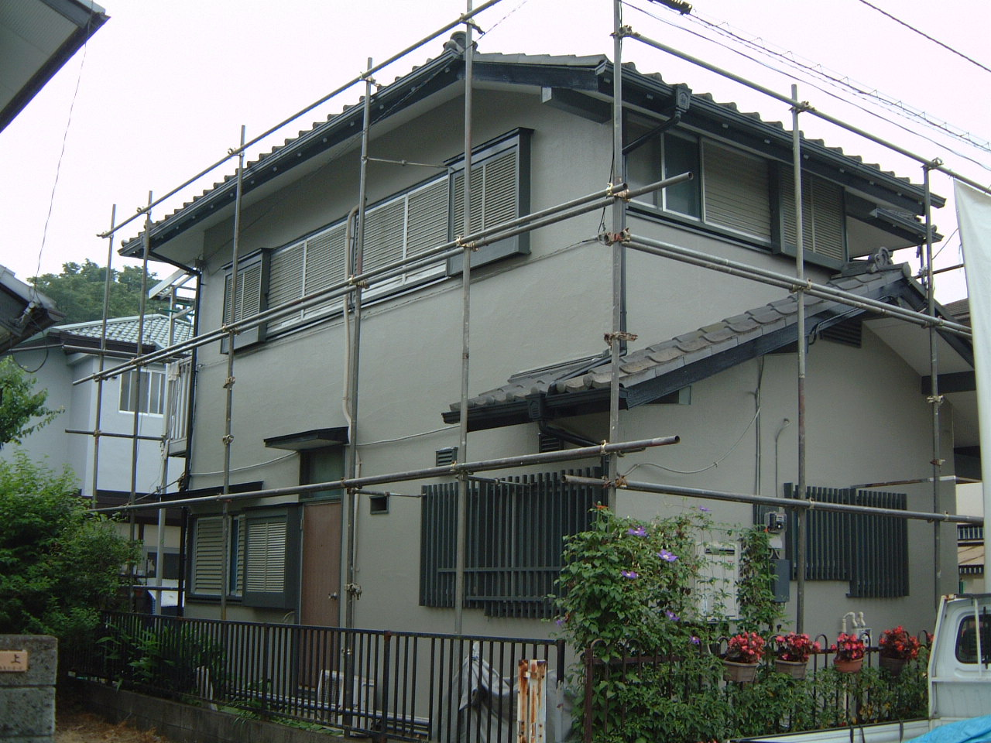
４ 35坪の場合（140㎡） ￥590,900円～（税込み）
５ 40坪の場合（150㎡） ￥623,800円～（税込み）
※ 木部塗装は別途お見積もりとなります。
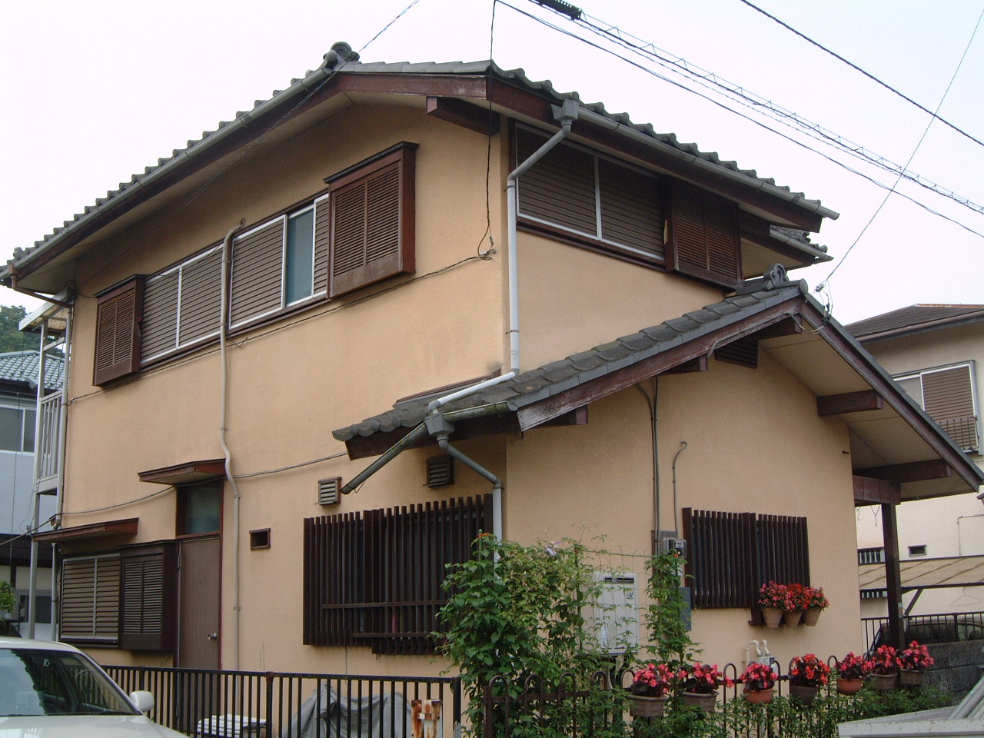

施 工 前 施 工 後

☆ バリアフリー やさしい家づくり
いつまでも自分の力で生活を続けられるリフォームをめざして
高齢者のケガの６０％は室内でおきています。段差のない家づくりは健康で快適な生活の第一歩
生活スペースをコンパクトにし柔らかな動線で安全住宅を考えてみませんか？
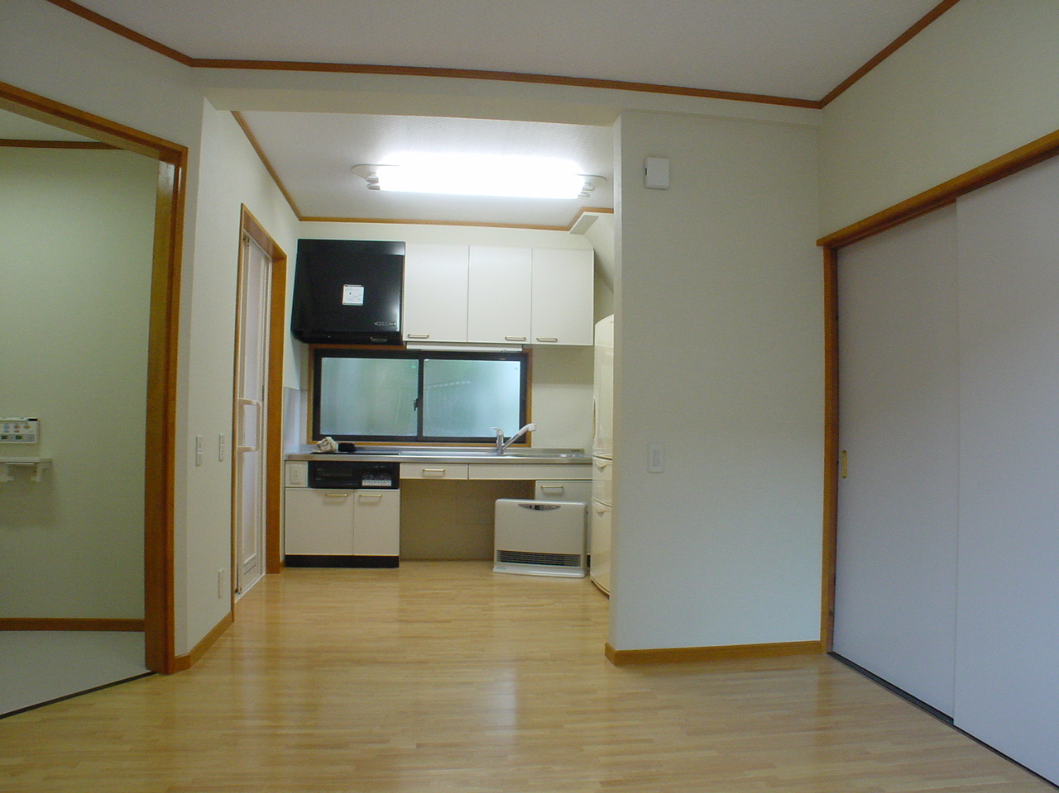
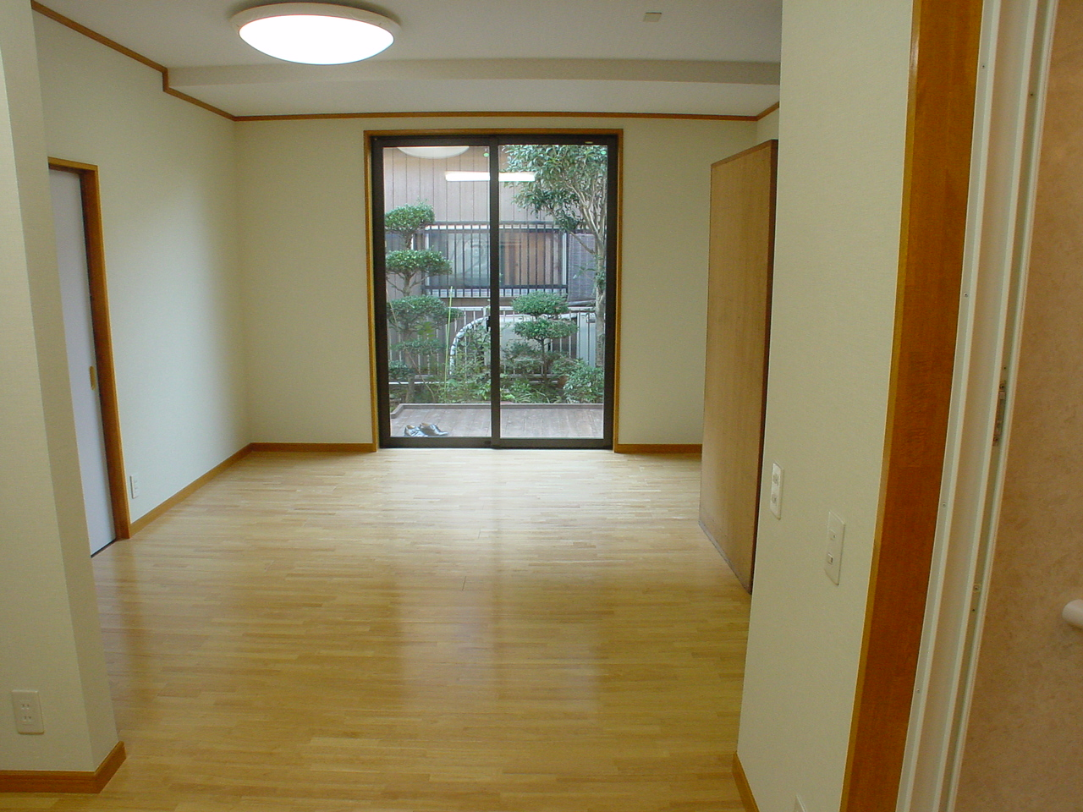

段差を解消したフラットなフロアー 居間と近接一体型キッチン
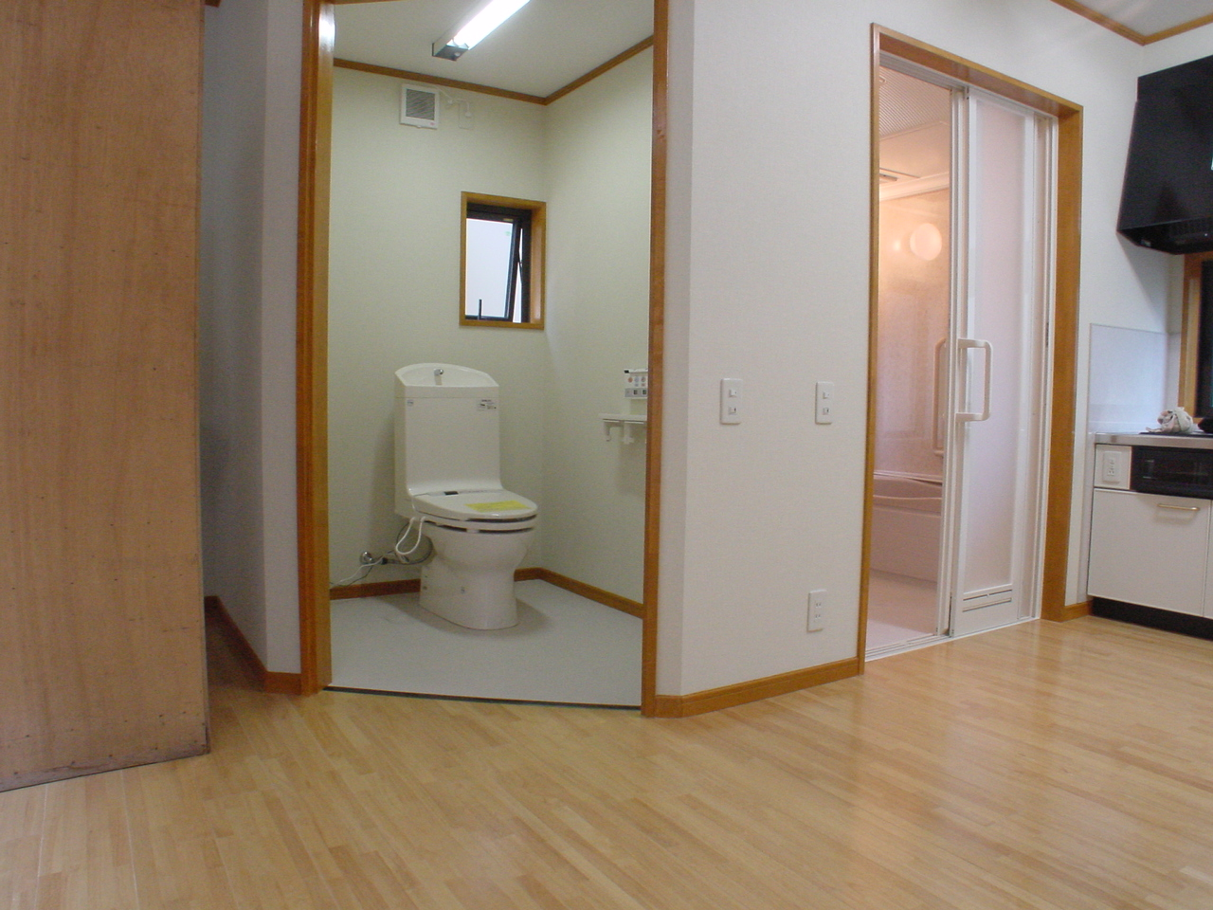
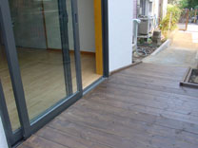
車椅子でも調理可能な流し台

ベットルームに水回りを集めて リビングから道路まで車椅子で
トイレ・バスなど数歩で利用 直接アクセス可能

☆ 白蟻無料診断受付中 あなたの大切な財産を守るために
これからの季節が要注意 シロアリの食害にあう前に早めの診断を！！
ご自宅・ご近所などで羽根アリを見かけたらすぐにご一報を。
（株）コープサービス指定店
株式会社 アート設計事務所
埼玉県川越市六軒町１－３－５
０４９－２２２－３０００（代表）

